Цель Изучить и освоить использование системы контроля версий Git и методологии GitFlow для организации совместной разработки программного обеспечения, включая работу с ветками, защищёнными ветками, pre-commit-проверками, разрешением конфликтов слияния и проведением Code Review через Pull/Merge Requests.
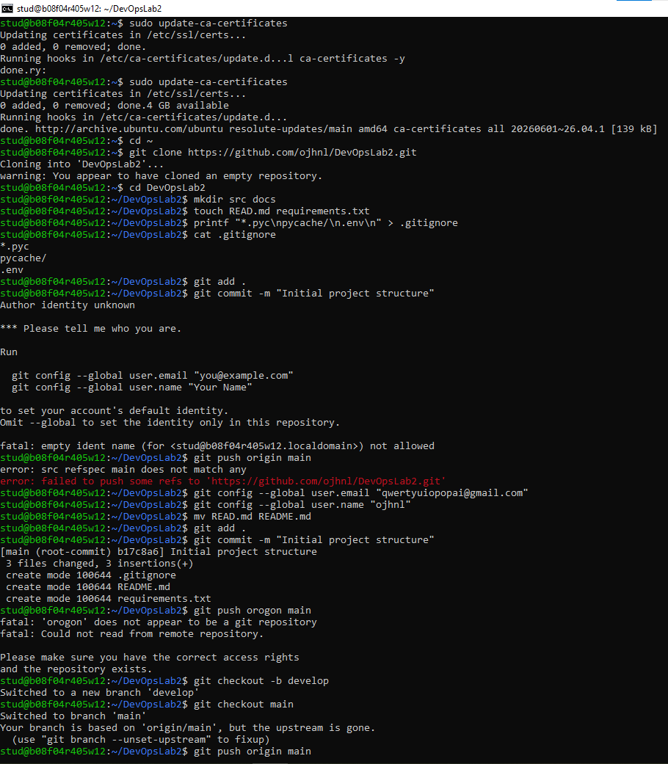
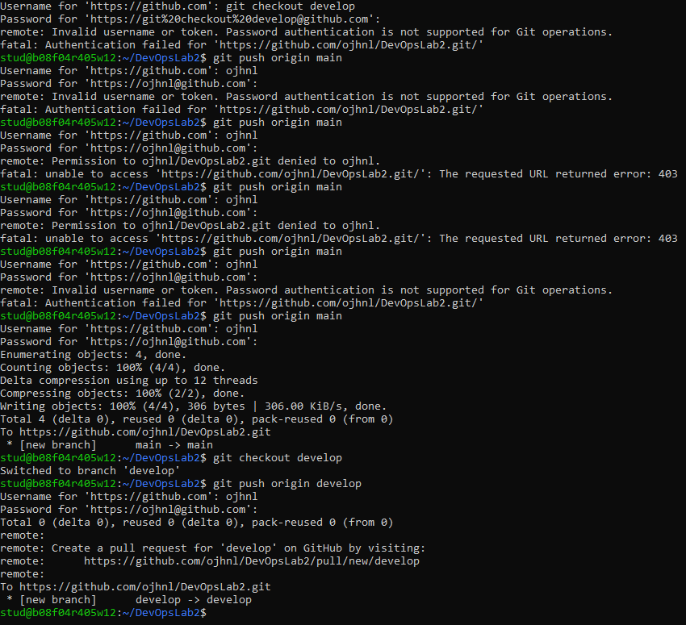
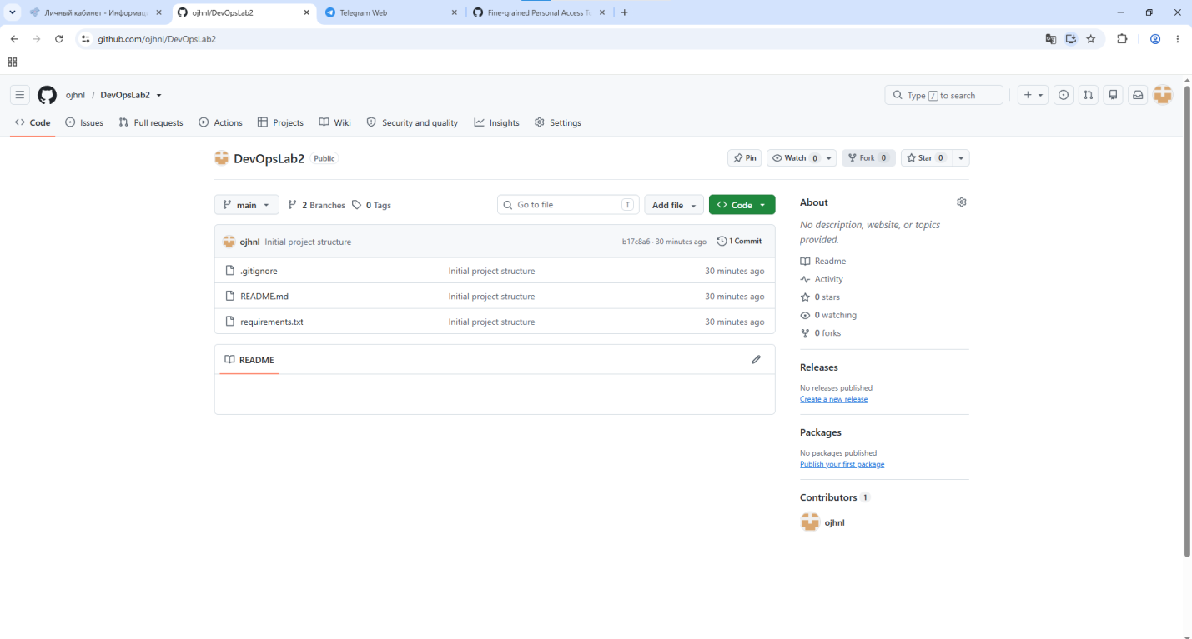

Откроем Ubuntu
wsl
Перейдем в домашнюю папку
cd ~
Сначала нужно создать пустой репозиторий на сайте GitHub - Откройте github.com → New repository → имя → создать - URL репозитория https://github.com/ojhnl/DevOpsLab2
git clone https://github.com/username/project.git
cd DevOpsLab2
mkdir src docs
touch README.md requirements.txt
bash echo "*.pyc pycache/ .env" > .gitignore
git add .
git commit –m “Initial project structure”
git push origin main
git checkout –b develop
git push origin develop
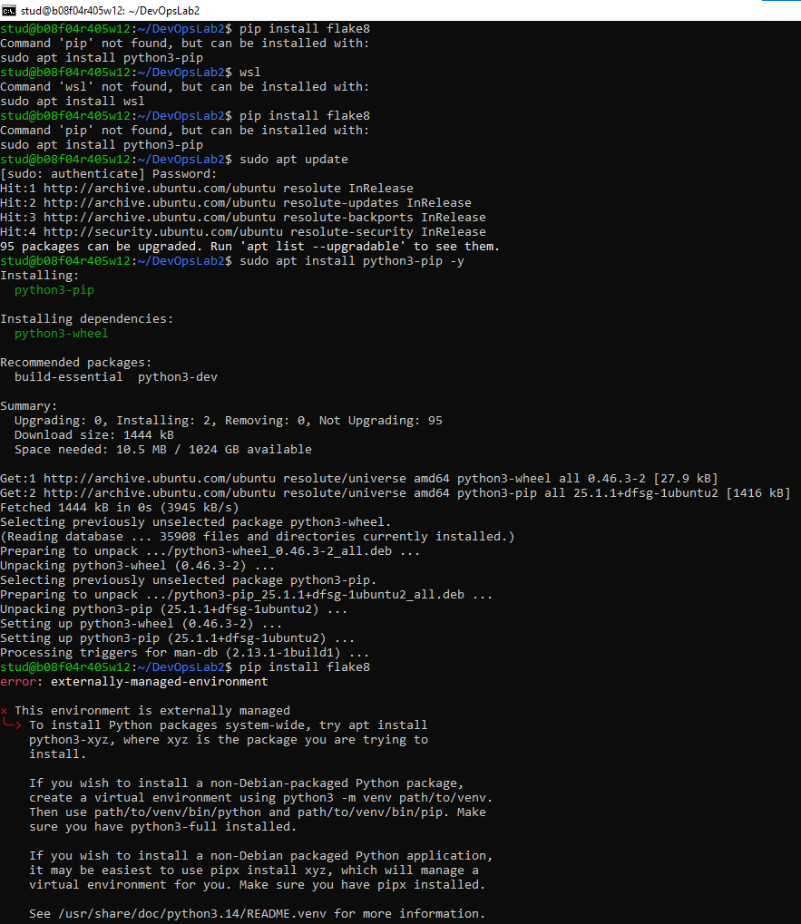
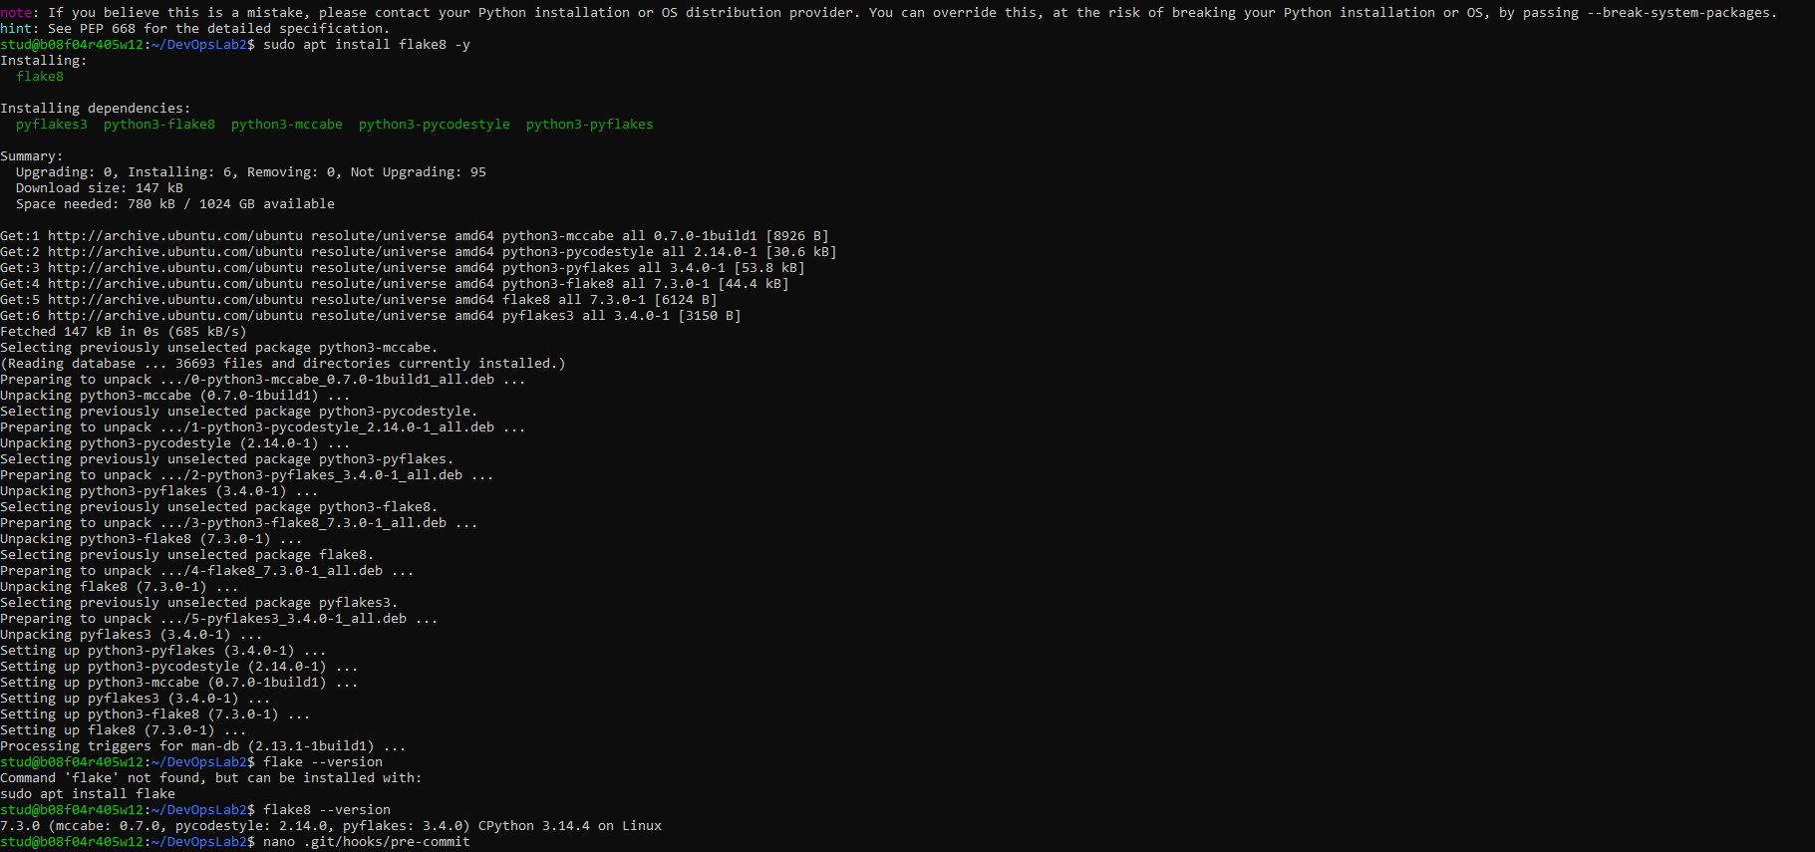

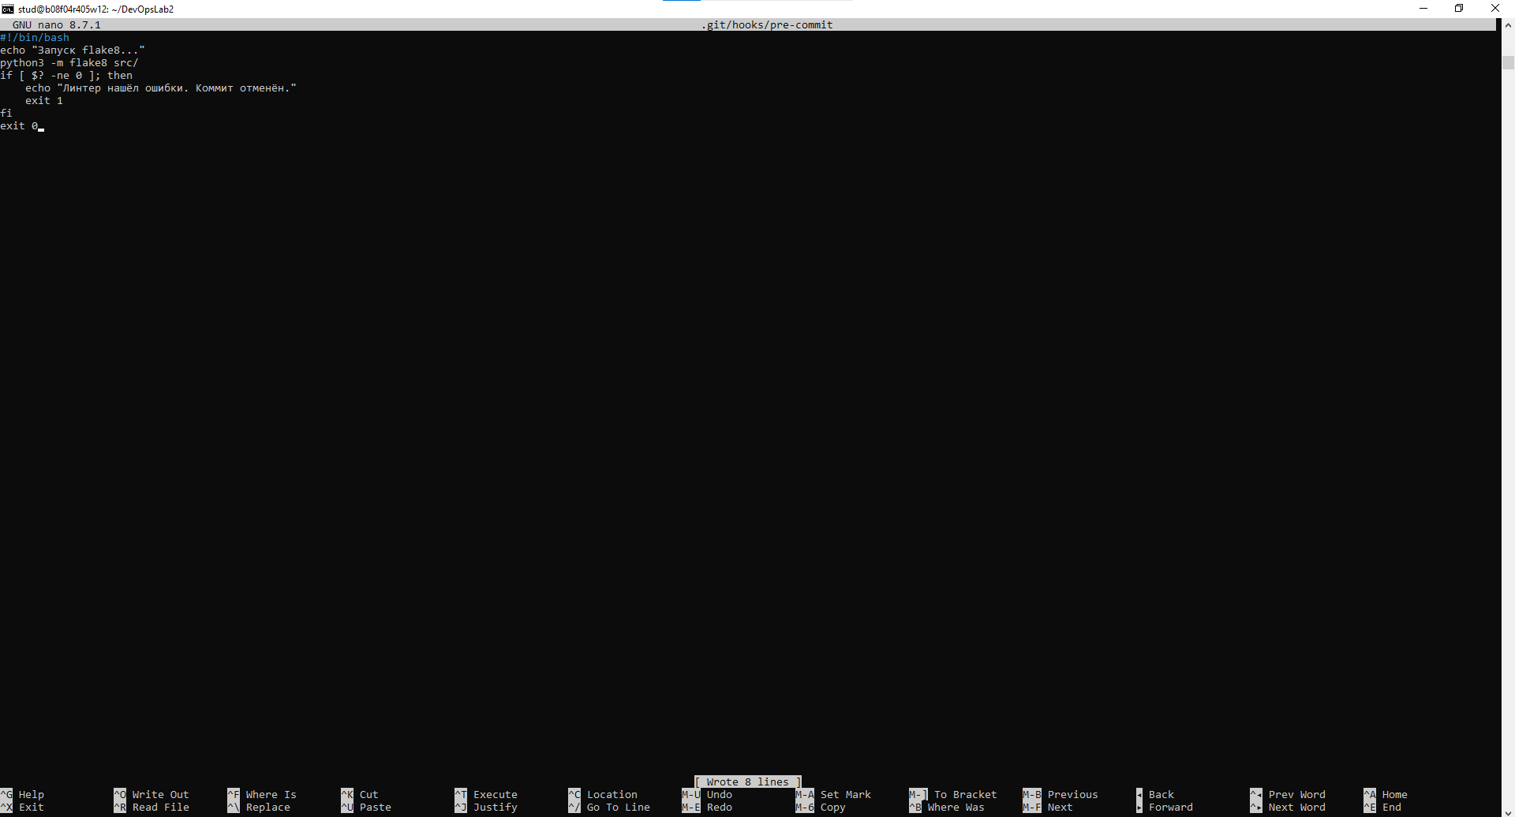
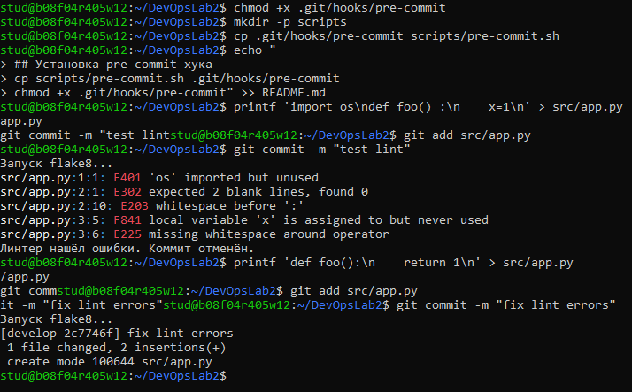
1. Установить flake8 (линтер для Python)
pip install flake8
2. Создать хук
pre-commit nano .git/hooks/pre-commit

Содержимое файла
#!/bin/bash echo "Запуск flake8..." python3 -m flake8 src/ if [ $? -ne 0 ]; then echo "Линтер нашёл ошибки. Коммит отменён." exit 1 fi exit 0

3. Дать права на выполнение
chmod +x .git/hooks/pre-commit

4. Скопировать хук в репозиторий для шаринга
mkdir -p scripts cp .git/hooks/pre-commit scripts/pre-commit.sh

5. Добавить инструкцию в README echo "
## Установка pre-commit хука cp scripts/pre-commit.sh .git/hooks/pre-commit chmod +x .git/hooks/pre-commit" >> README.md

Файл с ошибкой стиля (лишний пробел, неиспользуемый импорт)
printf 'import os\ndef foo() :\n x=1\n' > src/app.py git add src/app.py git commit -m "test lint"

# Исправляем файл
printf 'def foo():\n return 1\n' > src/app.py git add src/app.py git commit -m "fix lint errors"

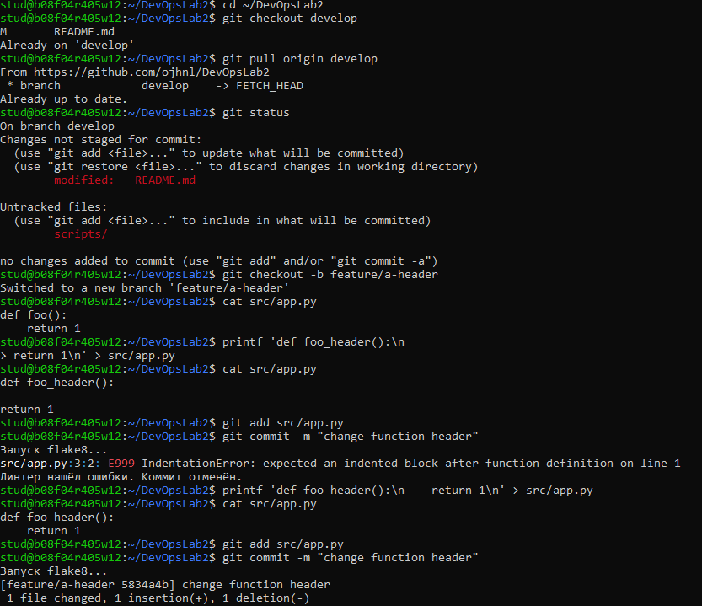
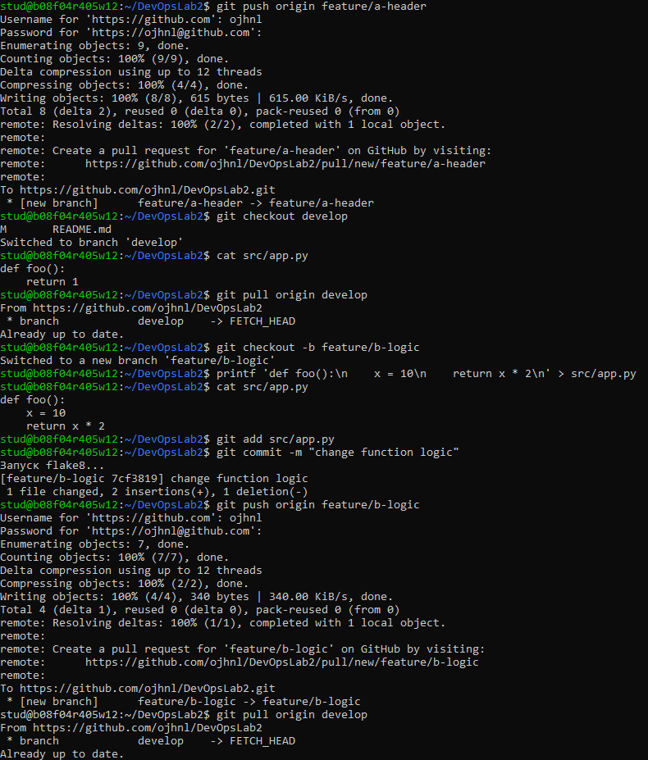
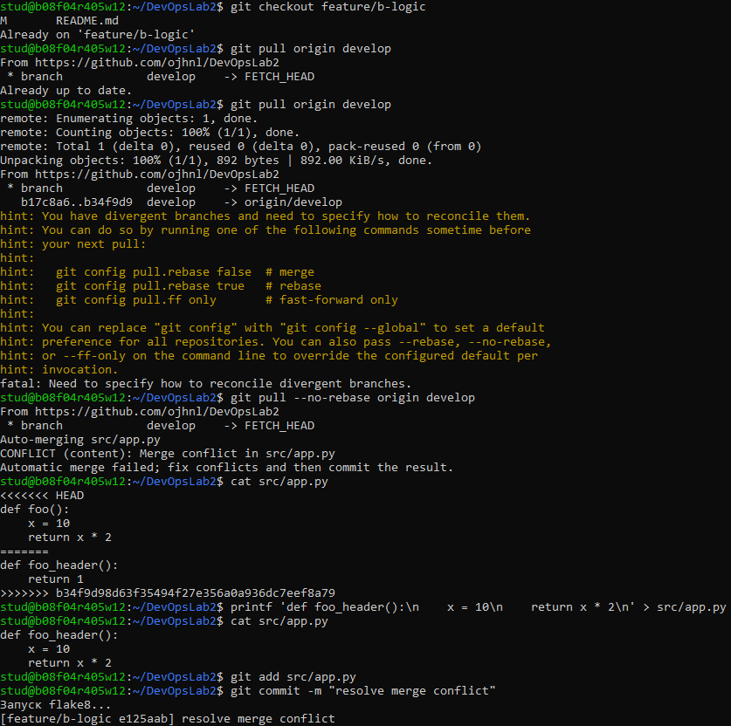
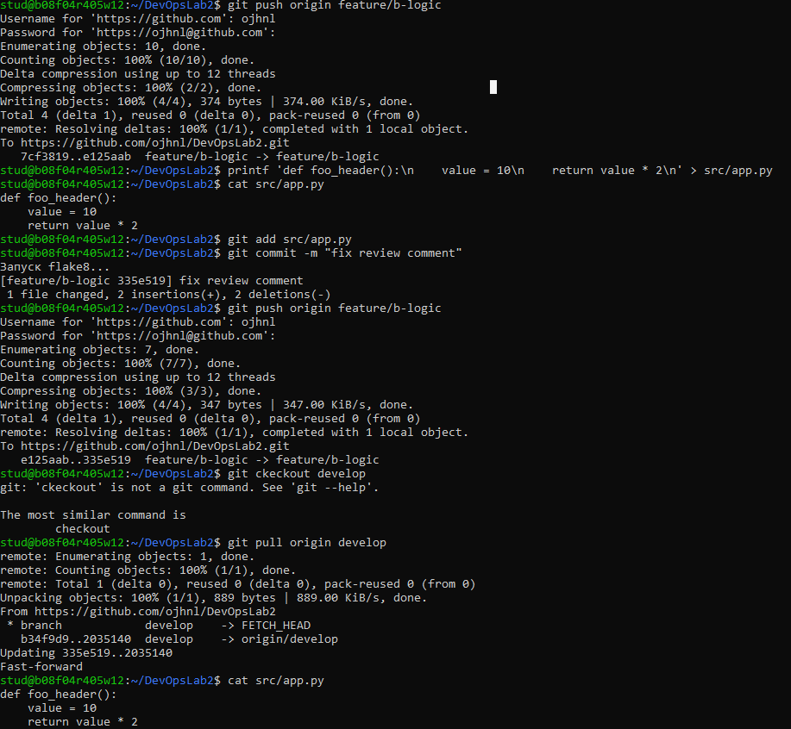
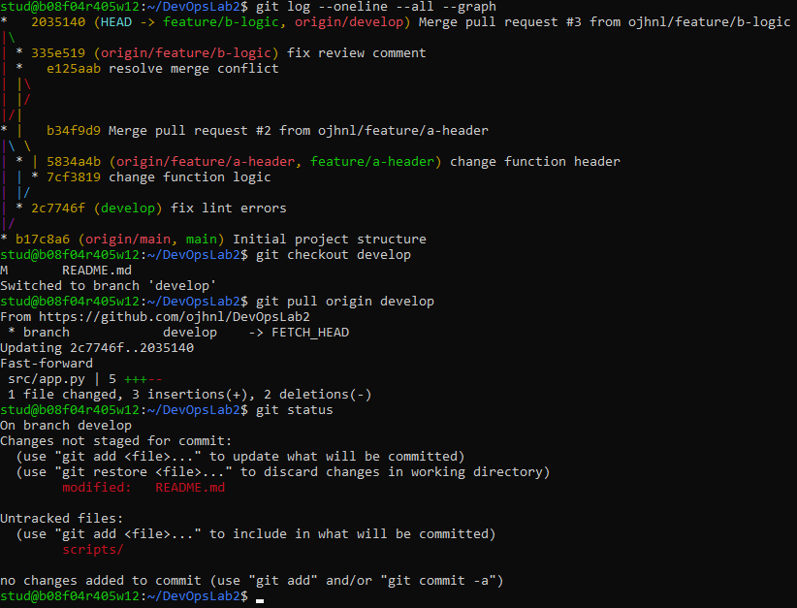
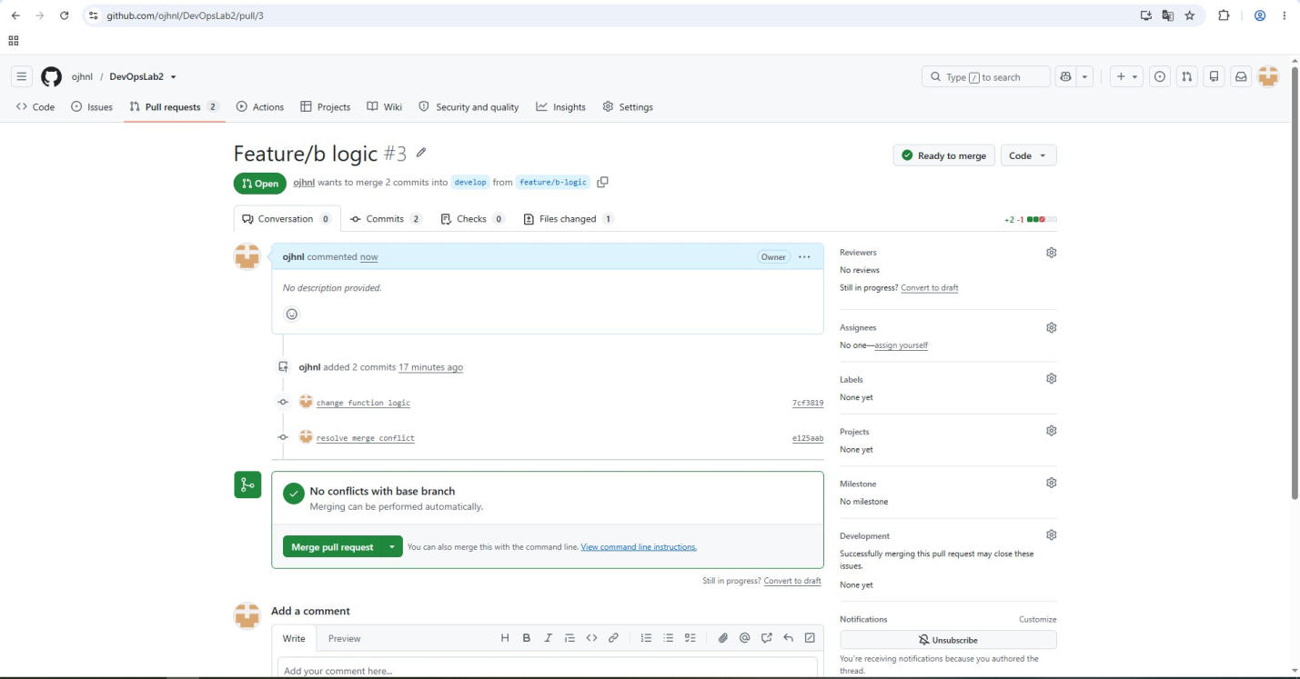
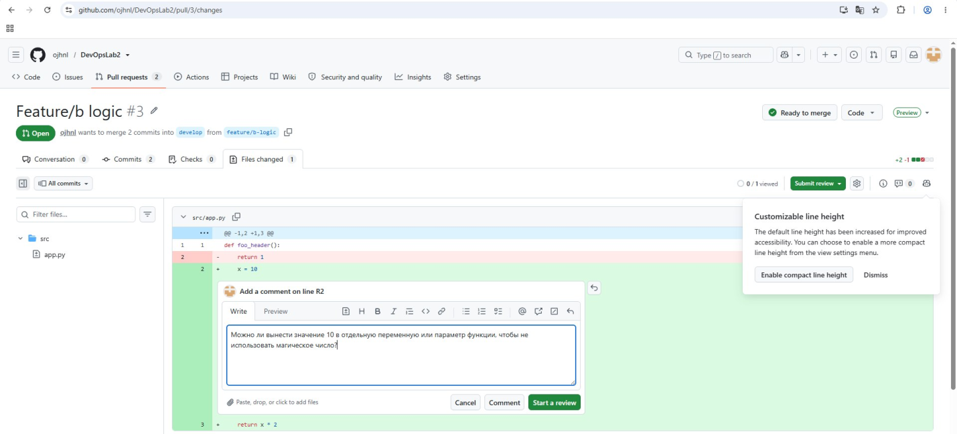
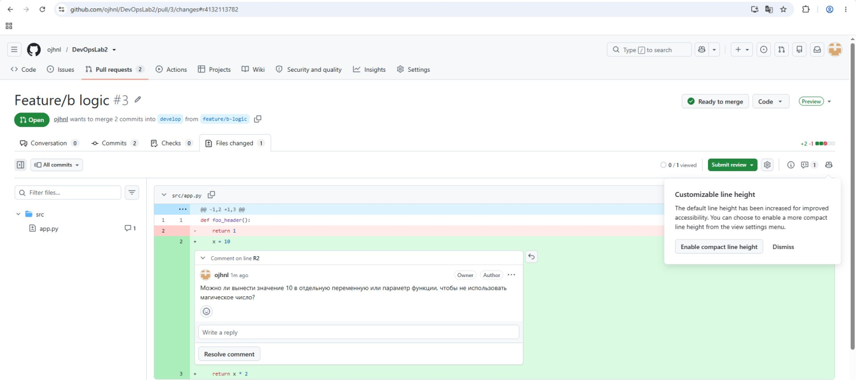
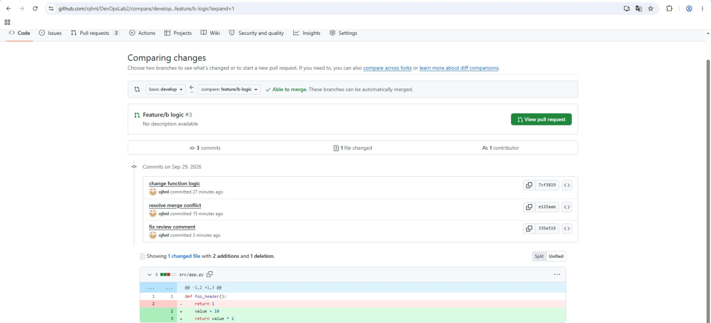
cd ~/DevOpsLab2 git checkout develop git pull origin develop
git status: On branch develop Your branch is up to date with 'origin/develop'.

2. Создаём ветку Student
A Это первая часть задания: Student A
должен изменить заголовок функции в app.py. Создаем ветку: git checkout -b feature/a-header
Посмотрим файл: cat src/app.py Сейчас там: def foo(): return 1
Изменим его: printf 'def foo_header():\n return 1\n' > src/app.py
cat src/app.py : def foo_header(): return 1
git add src/app.py git commit -m "change function header" Хук pre-commit должен запуститься. После успешного коммита: git push origin feature/a-header
3. Создаём ветку Student B
Теперь возвращаемся в develop: git checkout develop И снова обновляем: git pull origin develop
Создаём вторую ветку: git checkout -b feature/b-logic
Теперь не меняем название функции, а меняем её тело.
printf 'def foo():\n x = 10\n return x * 2\n' > src/app.py
cat src/app.py Получится: def foo(): x = 10 return x * 2
git add src/app.py git commit -m "change function logic"
git push origin feature/b-logic
4. Создаём Merge Request для Student A
Теперь на GitHub ](https://github.com/ojhnl/DevOpsLab2?utm_source=chatgpt.com) На GitHub ветка: feature/a-header
Создаем Pull Request: feature/a-header → develop
Нажимаем: Create pull request
Затем Merge. После этого изменения Student A попадут в develop.
5. Теперь самое главное — создаём конфликт
git pull origin develop
Git обнаружил конфликт.
CONFLICT (content): Merge conflict in src/app.py Automatic merge failed; fix conflicts and then commit the result.
6. Посмотреть конфликт
cat src/app.py:
<<<<<<< HEAD def foo(): x = 10 return x * 2 ======= def foo_header(): return 1 >>>>>>> ...
7. Разрешаем конфликт
Нам нужно сохранить изменения обоих студентов.
Например, итоговый app.py сделаем таким: def foo_header(): x = 10 return x * 2
То есть: Student A изменил название foo → foo_header;
Student B изменил тело функции: x = 10 return x * 2
printf 'def foo_header():\n x = 10\n return x * 2\n' > src/app.py
cat src/app.py
def foo_header(): x = 10 return x * 2
Добавляем файл: git add src/app.py
Создаём коммит: git commit -m "resolve merge conflict"
После этого: git push origin feature/b-logic
git checkout develop git pull origin develop
cat src/app.py
def foo_header(): x = 10 return x * 2
git log --oneline --all –graph
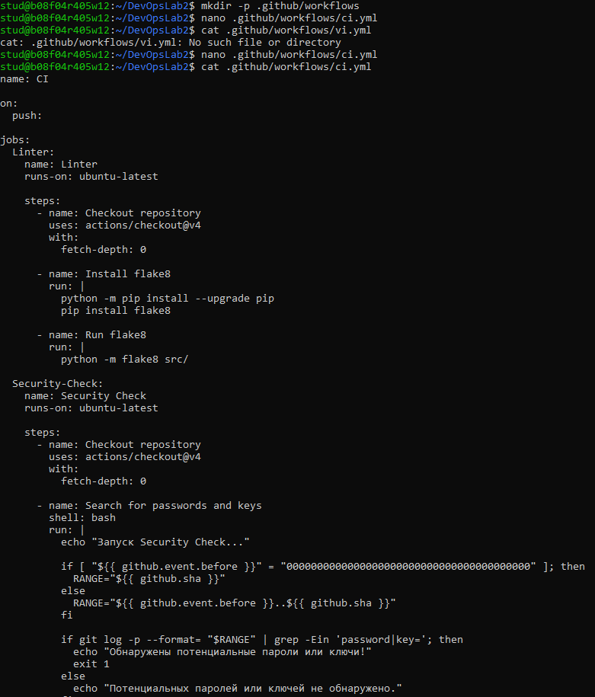
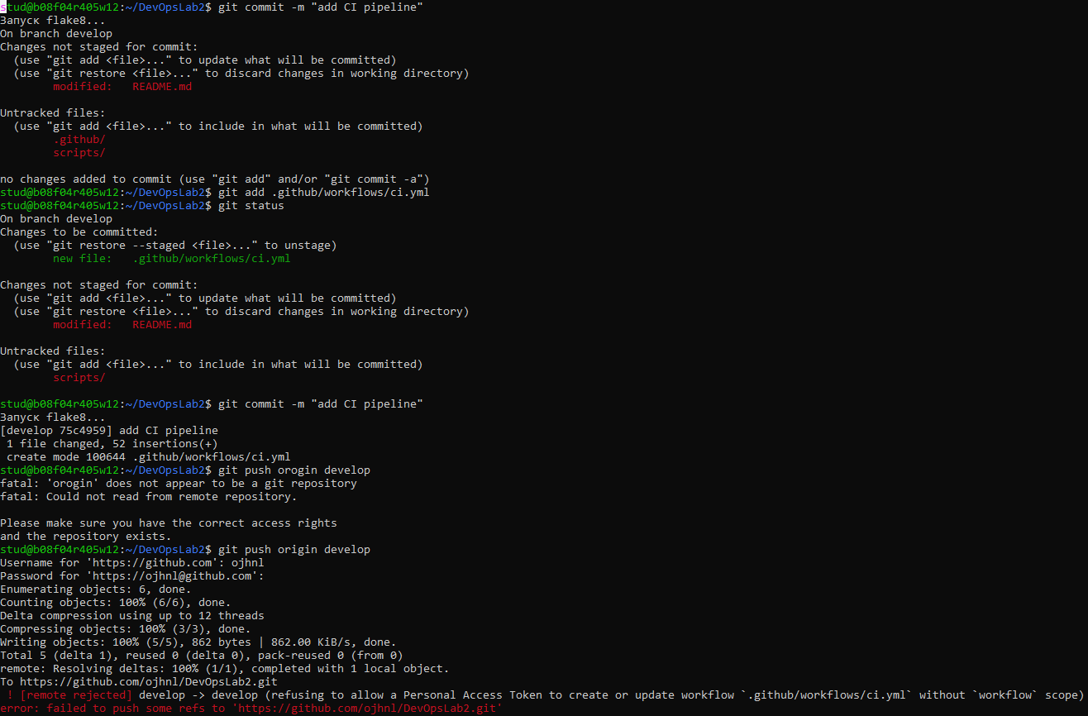
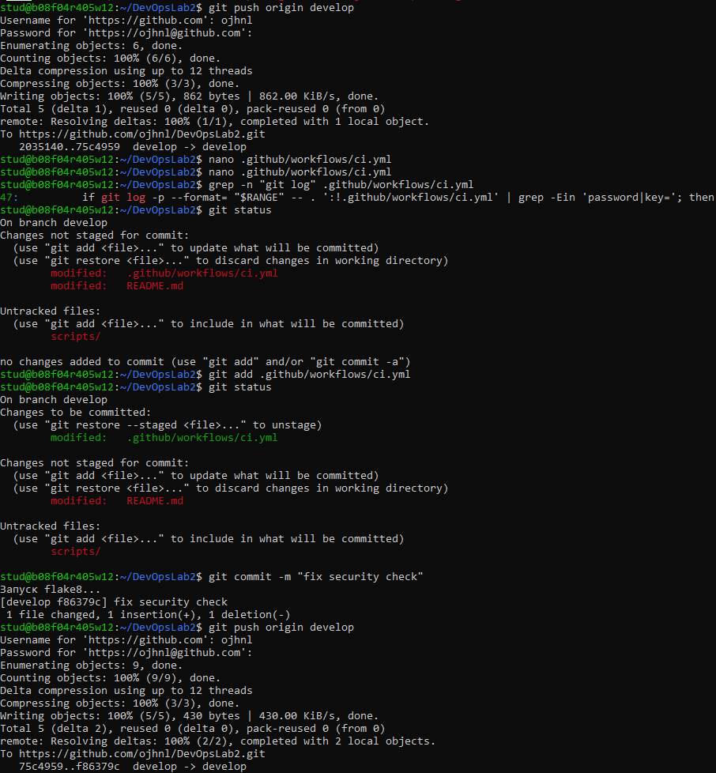

Вывод Были созданы основные ветки main и develop, а также отдельные feature-ветки для разработки. Для контроля качества кода был настроен pre-commit hook с проверкой Python-кода с помощью flake8. В процессе работы был смоделирован конфликт при слиянии двух веток. Конфликт в src/app.py был обнаружен и разрешён вручную с сохранением необходимых изменений обоих разработчиков. После этого изменения были отправлены в репозиторий через Pull Request. Также был выполнен Code Review: было оставлено замечание по коду, после чего оно было исправлено отдельным коммитом. Pull Request был успешно проверен и объединён с веткой develop.

